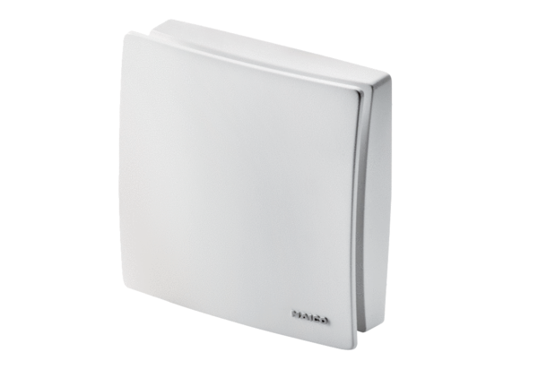Abdeckung ABD ECA 100 ipro 3Sortiment: A
Artikelnummer: E059.2022.9200Hersteller: MAICO

